Лабораторная работа №2
  - Отчет
Зубов Иван Александрович
Содержание

1. Цель работы
Получение практических навыков работы в консоли с атрибутами файлов, закрепление теоретических основ дискреционного разграничения доступа в современных системах с открытым кодом на базе ОС Linux1.

2. Выполнение лабораторной работы
Создаем учётную запись пользователя guest и задаем ему пароль
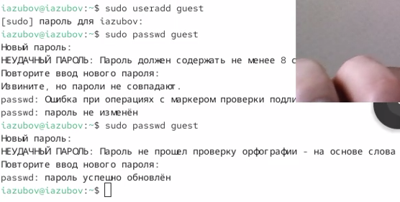
Рисунок 1: Новая учетная запись
Войдем в систему от имени пользователя guest. Вводим команду pwd и уточняем имя вашего пользователя, его группу, а также группы, куда входит пользователь, командой id. Сравниваем с командой groups
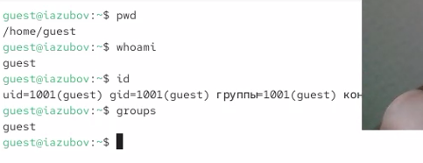
Рисунок 2: Информация о пользователе
Просмотрим файл /etc/passwd командойcat /etc/passwd и находим информацию о пользователе
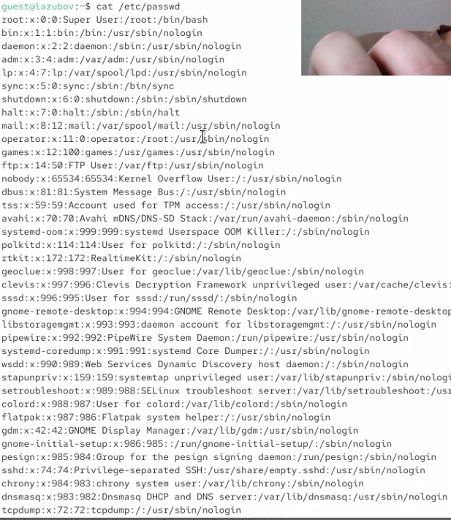
Рисунок 3: Смотрим файл
Определим существующие в системе директории командой ls -l /home/ и проверим, какие расширенные атрибуты установлены на поддиректориях, находящихся в директории /home, командой:lsattr /home
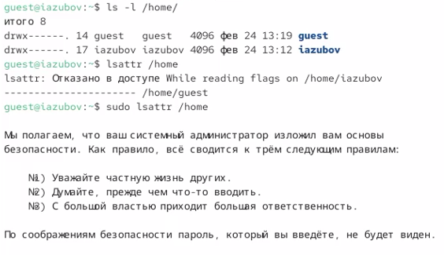
Рисунок 4: Команда ls
Создаем в домашней директории поддиректорию dir1, снимаем там все атрибуты и пытаемся создать файл в этой директории
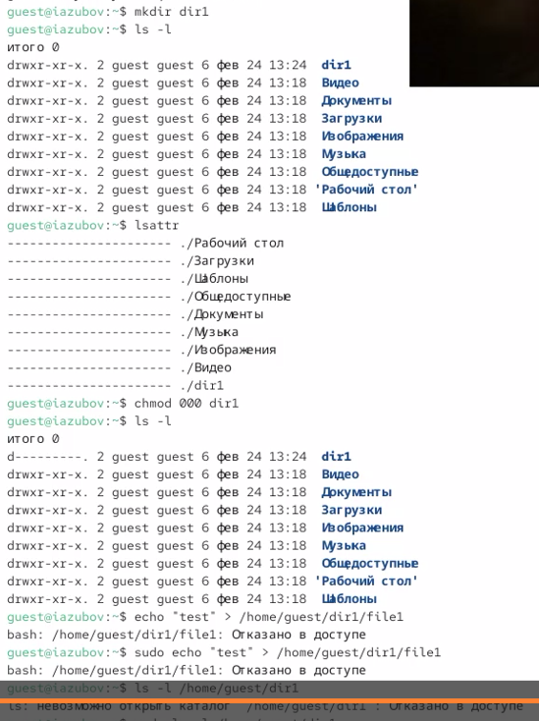
Рисунок 5: Новый пользователь
После всех операций,заполняем таблицы,используя инофрмацию о правах ,полученную в ходу выполнения лабораторной
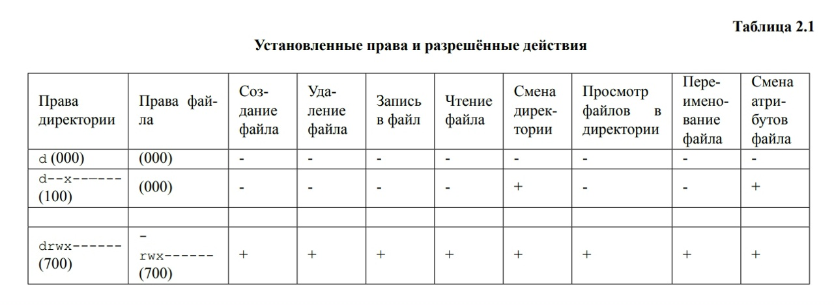
Рисунок 6: Таблица

3. Выводы
Я получил практические навыки работы в консоли с атрибутами файлов, закрепление теоретических основ дискреционного разграничения доступа в современных системах с открытым кодом на базе ОС Linux1.

